2014年陕西省中考数学试卷（副卷）
一、选择题（共10小题，每小题3分，计30分．每小题只有一个选项是符合题意的）
1．（3分）（﹣3）²的值是（ ）
A．﹣6 B．6 C．﹣9 D．9
2．（3分）如图，下面几何体是由一个圆柱被经过上下底面圆心的平面截得的，则它的左视图是（ ）
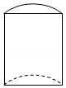
A．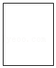 B．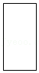
C．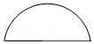 D．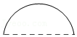
3．（3分）若正比例函数y＝2x的图象经过点A（m，3m+1），则m的值为（ ）
A．1 B．﹣1 C．$\frac{2}{5}$ D．$-\frac{2}{5}$
4．（3分）如图，∠B＝40°，∠ACD＝108°，若B、C、D三点在一条直线上，则∠A的大小是（ ）
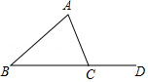
A．148° B．78° C．68° D．50°
5．（3分）一天上午，张大伯家销售了10箱西红柿，销售的情况如表：
箱数 | 1 | 2 | 3 | 4
各箱的售价 | 80 | 87 | 85 | 86
则这10箱西红柿售价的中位数和众数分别是（ ）
A．85和86 B．85.5和86 C．86和86 D．86.5和86
6．（3分）不等式组$\left\{\begin{matrix}2x+5＞0 \\ \frac{2}{3}x-1≤0\end{matrix}\right.$的最小整数解是（ ）
A．﹣3 B．﹣2 C．0 D．1
7．（3分）李湘同学想给数学老师送张生日贺卡，但她只知道老师的生日在6月，那么她一次猜中老师生日的概率是（ ）
A．$\frac{1}{28}$ B．$\frac{1}{29}$ C．$\frac{1}{30}$ D．$\frac{1}{31}$
8．（3分）用配方法解一元二次方程2x²﹣3x＝1，下列配方正确的是（ ）
A．（x$-\frac{3}{4}$）²$=\frac{17}{16}$ B．（x$-\frac{1}{2}$）²$=\frac{17}{16}$
C．（x$-\frac{3}{2}$）²$=\frac{15}{16}$ D．（x$-\frac{3}{16}$）²$=\frac{13}{8}$
9．（3分）如图，在矩形ABCD中，AB＝3，BC＝4，若过点C作CE⊥BD，垂足为E，则BE的长为（ ）
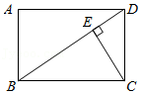
A．2 B．3 C．$\frac{9}{5}$ D．$\frac{16}{5}$
10．（3分）若a、b为非零实数，则函数y＝ax+b与y＝ax²+bx在同一坐标系中的图象大致是（ ）
A．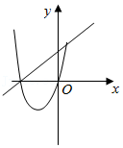 B．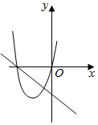
C．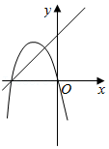 D．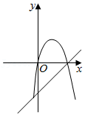
二、填空题（共7小题，每小题3分，计18分）
11．（3分）计算：（﹣2ab）•（$\frac{1}{3}$a）³＝ ．
12．（3分）因式分解：x³y﹣4xy³＝ ．
13．（3分）正五边形的一个内角的度数是 ．
14．比较大小：2tan73° $\sqrt{47}$．（填“＞”、“＝”或“＜”）
15．（3分）如图，已知两点A（4，4），B（1，2），若将线段AB绕B点逆时针旋转90°后得到线段BA′，则点A′的坐标为 ．
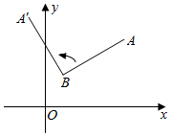
16．（3分）已知点A是第二象限内一点，过点A作AB⊥x轴于点B，且△ABO的面积为3$\sqrt{3}$，若反比例函数的图象经过点A，则这个反比例函数的表达式为 ．
17．（3分）已知⊙O的半径为5，P是⊙O内的一点，且OP＝3，若过点P任作一直线交⊙O于A、B两点，则△AOB周长的最小值为 ．
三、解答题（共9小题，计72分．解答应写出必要的过程）
18．（5分）化简：（a$+\frac{3ab+b^{2}}{a-b}$）$÷\frac{a+b}{a-b}$．
19．（6分）已知：在四边形ABCD中，AD∥BC，∠A＝∠C．求证：四边形ABCD是平行四边形．
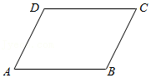
20．（7分）为了进一步提高经营服务质量，某饭店工作人员近几天针对饭菜质量（A）、饭菜价格（B）、服务态度（C）、用餐环境（D）、其他（E）五项内容，对进店的顾客进行了随机调查，并让接受调查的每位顾客仅对最不满意的一项打“√”．我们将饭店这次调查的结果绘制成了如图的条形统计图和扇形统计图．
根据以上统计图提供的信息，请你解答下列问题：
（1）补全以上两幅统计图；
（2）假如你是该饭店经理，你应该怎样改进？
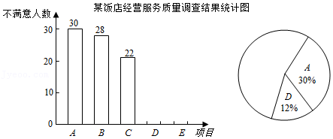
21．（8分）某市在一道路拓宽改造过程中，发现原来道路两边的路灯除照亮路面的圆的面积不能满足需求外，亮度效果足以满足拓宽后的设计标准，因此，经设计人员研究，只要将路灯的灯标增加一定高度，使其照亮路面圆的面积为原来的2倍即可．已知原来路灯灯高为7.5米，请你求出原灯杆至少再增加多少米，才能符合拓宽后的设计要求？（精确到0.1米）
22．（8分）一鱼池有一进水管和出水管，出水管每小时可排出5m³的水，进水管每小时可注水3m³的水，现鱼池约有60m³的水．
（1）当进水管、出水管同时打开时，请写出鱼池中的水量y（m³）与打开的时间x（小时）之间的函数关系式；
（2）根据实际情况，鱼池中的水量不得少于40m³，如果管理人员在上午8：00同时打开两水管，那么最迟不得超过几点，就应关闭两水管？
23．（8分）小谷和小永玩拼图游戏，他们自制了6张完全相同的不透明卡片，并在其中4张卡片的正面各画了一个正三角形，另2张卡片的正面各画了一个正方形，并且画的这些正三角形与正方形的边长均相等，两人各拿2张正面画有正三角形和1张正面画有正方形的卡片，游戏规则如下：
一是两人将各自的卡片正面朝下放在桌面上分别洗匀，二是两人各自从对方的卡片中随机抽出一张，如果两张卡片正面上的图案刚好能拼成一个房子（一个三角形和一个正方形），则小谷获胜；若两张卡片正面上的图案刚好能拼成一个菱形（两个正三角形），则小永获胜；否则游戏视为平局．
（1）小永从小谷的卡片中随机抽取一张，正好正面画有正三角形的概率是多少？
（2）你认为此游戏是否公平？为什么？
24．（8分）如图，⊙O的半径为3，C是⊙O外一点，且OC＝6，过点C作⊙O的两条切线CB，CD．切点分别为B，D，连接BO并延长交切线CD于点A．
（1）求AD的长；
（2）若M是⊙O上一动点，求CM长的最大值，并说明理由．
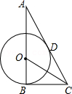
25．（10分）已知抛物线L：y＝ax²+bx+c（a≠0）经过点A（3，0），B（﹣1，0），C（0，3）三点．
（1）求这条抛物线的表达式；
（2）求该抛物线顶点M的坐标；
（3）将抛物线L平移得到抛物L′，如果抛物线L′经过点C时，那么在抛物线L′上是否存在点D，使得以点A、B、C、D为顶点的四边形是平行四边形？若存在，应将抛物线L怎样平移；若不存在，请说明理由．
26．（12分）题型探究：
（1）如图①，四边形ABCD为正方形，请在射线CD上找一点P，使△BCP的面积恰好等于四边形ABCD的面积；
（2）如图②，在矩形ABCD中，AB$=\sqrt{3}$，BC＝4．请在直线BC上方找一点Q，使得△BQC是以BC为底的等腰三角形，且它的面积等于矩形ABCD的面积，并求出此时∠BQC的度数；
问题解决：
（3）如图③，在△ABC中，∠C＝120°，AB＝12．在△ABC所在平面上是否存在点M，使△ABM的面积等于△ABC的面积，且∠AMB＝60°？若存在，画出该点的位置，若不存在，请说明理由．
